Adatbázis alapú rendszerek

2024-25/2

IB152L-3  
Péntek 10:00

**Álláskereső adatbázis**

**Készítette:**

Jáger Péter

Nagy Dávid István

Czuppon Pál Balázs

## Munka felosztása

Logikai (1,2), Fizikai (1,2), Egyed modell, Funkciók leírása: Nagy Dávid István

EK-Diagram, Relációs Adatelemzés, Táblák leírása: Jáger Péter

Egyed-esemény matrix, Szerep-funkció matrix: Czuppon Pál Balázs

## Feladat szöveges leírása

Álláskereső weboldal. Álláskeresők és cégek regisztrálnak, a cégek állás hirdetéseket tesznek közzé, melyeket a moderátor elfogad, vagy elutasít. Az elfogadott hirdetésekre tud jelentkezni az állás hirdető, melyekről értesítést kap a cég (kapcsolat tartó) Állások közti keresés teljes mértékben testre szabható pl kulcsszavak, kategóriák és bérezés alapján. Az oldal üzemeltetőinek különbféle statisztikák kiírása.

## Követelménykatalógus

1. Álláskeresők regisztrációja, személyes adatlap kitöltése
2. Álláskeresők saját végzettségeinek, képesítéseinek felvitele
3. Cégek regisztrációja
4. Állásajánlatok kezelése, kapcsolattartó személyek
5. Állások összetett keresése
6. Álláskereső jelentkezése állásajánlatra
7. Adatlapok moderálása moderátorok vagy adminisztrátorok által
8. Idegen nyelvű önéletrajzok kezelése, több idegen nyelvű önéletrajz is
9. Bejelentkezett álláskereső számára az egy hónapnál nem régebbi megfelelő állásajánlatok listázása, találatok száma (egy álláskeresőnek több szakmája is lehet!)
10. Bérezési intervallumok meghatározása munkakörönként (a cégek által nyújtott adatokból, amelyek nem láthatók az álláskeresők számára)
11. Statisztika készítése a jelentkezések alapján munkakörökre vonatkozóan
12. Bejelentkezés időpontjának elmentése
13. Ha egy álláskereső 90 napig nem jelentkezik be, akkor passzív státuszba kerül
14. Állásajánlatok értékelése az álláskeresők számára (súlyok beállítása az egyes paraméterekhez, mint település, fizetés, munkakör, stb. – a súlyokat fontosság alapján a felhasználó is beállíthatja)

## Adatfolyam diagram (DFD):

Fizikai

A DFD 1. szintje:

A képen szöveg, képernyőkép, Grafikus tervezés, tervezés látható

Előfordulhat, hogy a mesterséges intelligencia által létrehozott tartalom helytelen.

A DFD 2. szintje:

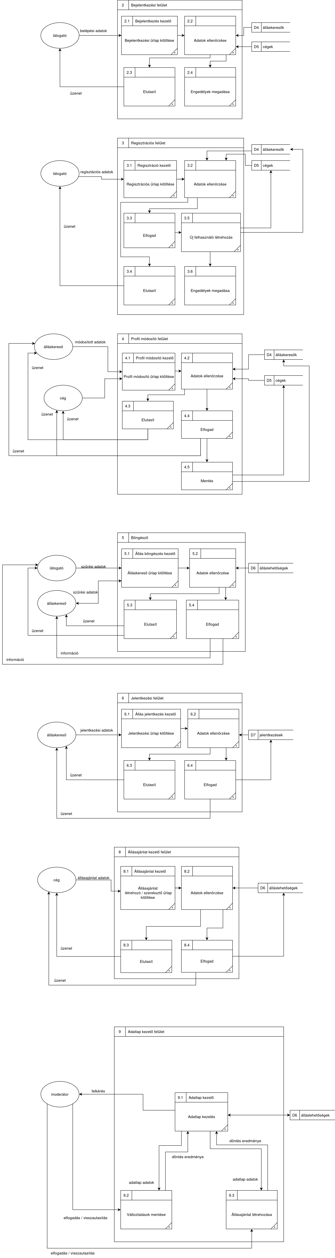

Logikai

A DFD 1. szintje:

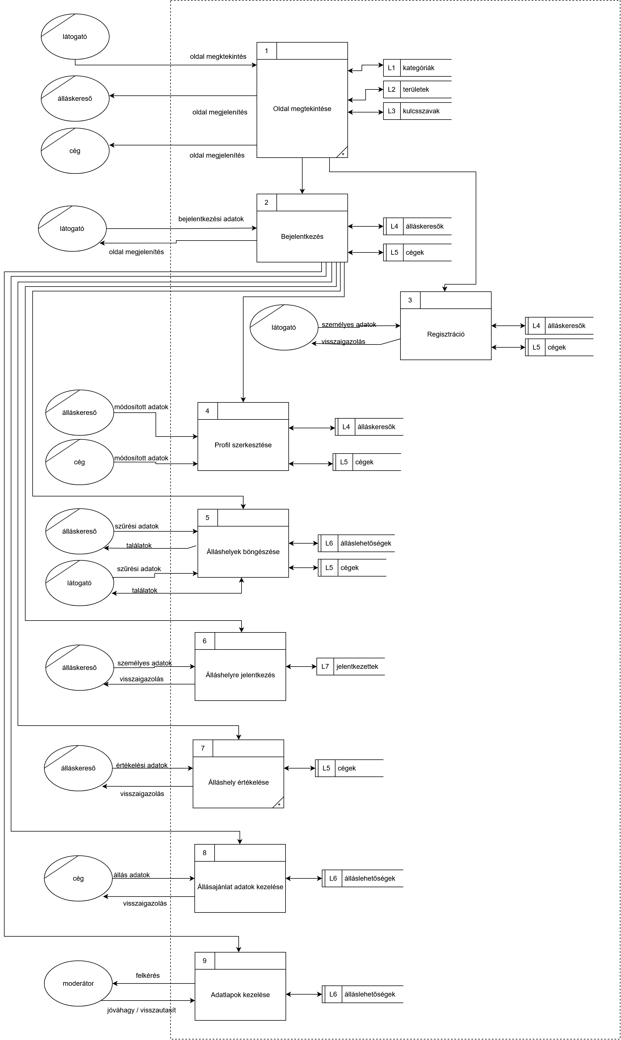

A DFD 2. szintje:

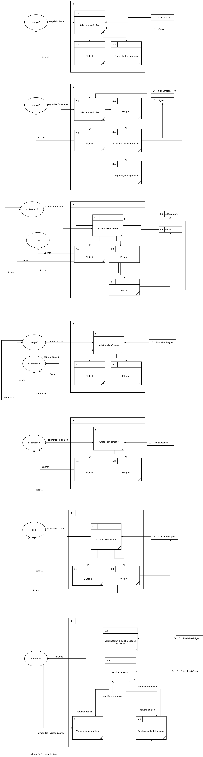

## Egyedmodell:

Egyedmodell-diagram a tanult módon.

A képen szöveg, képernyőkép, Betűtípus, névjegykártya látható

Előfordulhat, hogy a mesterséges intelligencia által létrehozott tartalom helytelen.

## EK-diagram:

EK-diagram a tanult módon.

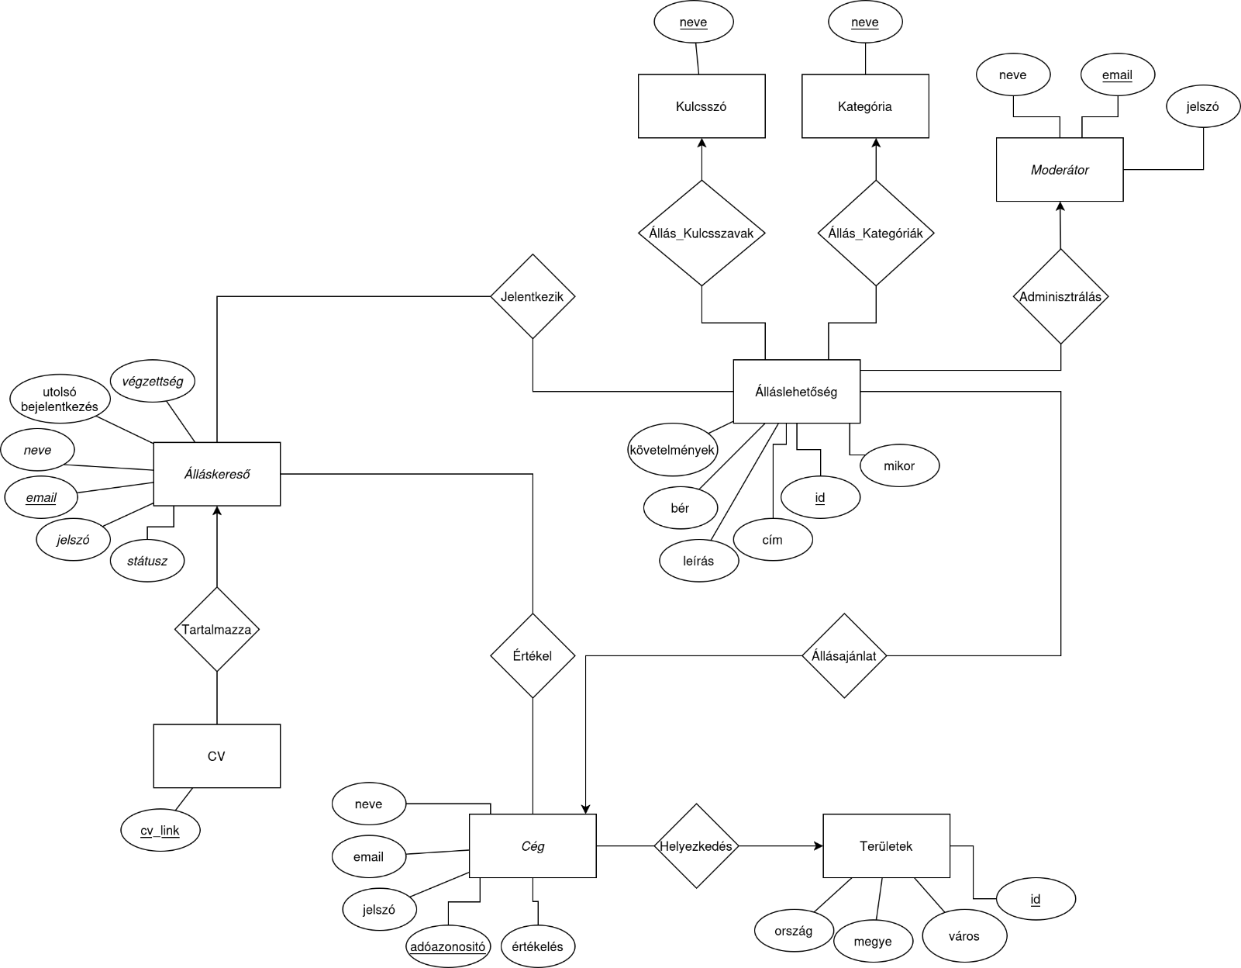

## Relációs adatelemzés

Relációsémák megadása.

Funkcionális függőségek, normalizálás 3NF-ig.

1. Terület(ID, ország, megye, város)
2. Cég(adóazonosító, neve, email, jelszó, értékelés, *Terület.ID*)
3. Álláskereső(email, neve, jelszó, utolso bejelentkezés, végzettség, státusz)
4. CV(cv_link, *Álláskereső.email*)
5. CégÉrtékelések(értékelés, *Cég.adóazonosító, Álláskereső.email*)
6. Kategória(neve)
7. ÁllásLehetőség(ID, cím, leírás, követelmények, mikor, bér, elfogadott-e*, Terület.ID*, *Cég.Adóazonosító, Kategória.neve*)
8. Kulcsszó(neve)
9. Álláslehetőség_kulcsszó_kapcsolat(*ÁllásLehetőség. ID, Kulcsszó.neve)*
10. Moderátor(email, neve, jelszo)
11. Jelentkező(*Álláskereső.email, Álláslehetőség.ID*)

## Táblák leírása:

Minden tábláról: Táblázatos megadása + leírása.

*Terület:Állás elhelyezkedése*

|  |  |  |
| --- | --- | --- |
| **Név** | **Típus** | **Leírás** |
| ID | INT() | Kategória ID-ja |
| Ország | VARCHAR2(255) | Ország, amelyen a munkalehetőség elhelyezkedik |
| megye | VARCHAR2(255) | Megye, amelyen a munkalehetőség elhelyezkedik |
| Város | VARCHAR2(255) | Város, amelyen a munkalehetőség elhelyezkedik |

*Cég: Cégek táblája*

|  |  |  |
| --- | --- | --- |
| **Név** | **Típus** | **Leírás** |
| Adóazonosító | VARCHAR2(255) | Cég adóazonosítója |
| Név | VARCHAR2(255) | Cég telljes neve |
| Email | VARCHAR2(255) | Cég állásközvetítőjének email címe |
| Jelszó | VARCHAR2(255) | Cég bejelentkezéséhez szükséges Jelszó (Hashelve) |
| Értékelés | FLOAT | Cég értékelése |
| *Terület.ID* | NUMBER | Cég székhelyének Településben fenntartott ID-ja |

*Álláskereső : Álláskereső ügyfél táblája*

|  |  |  |
| --- | --- | --- |
| **Név** | **Típus** | **Leírás** |
| Email-cím | VARCHAR2(255) | Álláskereső Email címe |
| Név | VARCHAR2(255) | Álláskereső Telljes neve |
| Jelszó | VARCHAR2(255) | Álláskereső bejelentkezéséhez szükséges Jelszó (Hashelve) |
| Utolsó Bejelentkezés | DATE() | Utolsó bejelentkezés dátuma |
| Végzettség | VARCHAR2(255) | Álláskereső végzettsége |
| Státusz | BOOLEAN | Álláskereső Státusza (Aktiv – TRUE , Passzív - FALSE) |

*CV: CV.ket tartalmazó tábla*

|  |  |  |
| --- | --- | --- |
| **Név** | **Típus** | **Leírás** |
| cv_link | VARCHAR2(255) | Álláskereső CV linkje |
| allaskereso_email | VARCHAR2(255) | Álláskereső email címe |

*CégÉrtékelés: álláshelyek értékelés*

|  |  |  |
| --- | --- | --- |
| **Név** | **Típus** | **Leírás** |
| értékelés | NUMBER(1,0) | 0-5-ig tartó értékelés |
| *Cég.adoazonosito* | NUMBER | CégAdóazonosítója |
| allaskereso_email | VARCHAR2(255) | Álláskereső email címe |

*Kategória: Állásokra jellemző kategóriák*

|  |  |  |
| --- | --- | --- |
| **Név** | **Típus** | **Leírás** |
| neve | VARCHAR2(255) | Munka típusának megnevezése |

*Álláslehetőség: Moderátor álltal jóváhagyott és jóváhagyatlan, publikus álláshírdetések*

|  |  |  |
| --- | --- | --- |
| **Név** | **Típus** | **Leírás** |
| ID | INT() | Álláslehetőség ID-ja |
| Cím | VARCHAR2(255) | Álláslehetőség címe |
| Leírás | BIG_TEXT() | Állás szöveges leírása |
| Követelmények | BIG TEXT() | Állással szemben fenntartott követelmények szöveges leírása |
| Mikor | DATE() | Állásajánlat kihelyezésének időpontja |
| *Bér* | NUMBER | Állásért ajánlott bér |
| isAccapted | Boolean | Állás moderátor elfogadta-e az állást. |
| *Területek.ID* | NUMBER | Állás Településének helyének fenntartott ID-ja |
| *Cég.Adóazonosító* | NUMBER | Állást kínáló cég ID-ja |
| *Kategória.neve* | VARCHAR2(255) | Állásra jellemző kategória ID-ja |

*Kulcsszó: kulcsszavak tartalmazó adat-tábla*

|  |  |  |
| --- | --- | --- |
| **Név** | **Típus** | **Leírás** |
| kulcsszó | VARCHAR2(50) | rövid szöveges jellemzés |

*Álláslehetőség és kulcsszó kapcsolat tábla*

|  |  |  |
| --- | --- | --- |
| **Név** | **Típus** | **Leírás** |
| Álláslehetőség.Id | INT | Álláslehetőség ID-ja |
| Kulcsszó.neve | VARCHAR2(255) | Kulcsszó neve |

Moderátor:Állásokat Moderáló felhasználók

|  |  |  |
| --- | --- | --- |
| **Név** | **Típus** | **Leírás** |
| Email | VARCHAR2(255) | Moderátor Emaile |
| Neve | VARCHAR2(255) | Moderátor neve |
| jelszo | VARCHAR2(255) | Moderátor jelszava |

*Jelentkező: Álláskeresők és publikus álláshírdetések összeköttetése*

|  |  |  |
| --- | --- | --- |
| **Név** | **Típus** | **Leírás** |
| *Álláskereső.email* | VARCHAR2(255) | Álláskereső profile-jának emailje |
| *Álláslehetőség.ID* | NUMBER | Álláslehetőség ID-ja |

## Szerep-funkció mátrix:

|  |  |  |  |  |  |  |  |
| --- | --- | --- | --- | --- | --- | --- | --- |
|  | Bejelentkezés kezelő | Regisztráció kezelő | Profil módosító kezelő | Állás böngészés kezelő | Állás jelentkezés kezelő | Állásajánlat kezelő | Adatlap kezelő |
| látogató | x | x |  | x |  |  |  |
| álláskereső |  |  | x | x | x |  |  |
| cég |  |  | x |  |  | x |  |
| moderátor |  |  | x | x | x | x | x |

## Egyed-esemény mátrix:

Táblázat L: Létrehozás , M: Módosítás, O: Olvasás, T: Törlés

|  |  |  |  |  |  |  |  |  |  |  |  |
| --- | --- | --- | --- | --- | --- | --- | --- | --- | --- | --- | --- |
| **Események** | **Állásböngészés** | **Regisztráció** | **Bejelentkezés** | **Profil módosítás** | **Jelentkezés állásra** | **Állás létrehozása (Cég által)** | **Állás jóváhagyása** | **Állás törlése** | **állás elutasítása (moderátor)** | **Állásajánlat adatok kezelése** | **Álláshely értékelés** |
| **Egyedek** |
| kulcsszó | O |  |  |  |  |  | L |  |  |  |  |
| terület | O |  |  |  |  | L |  |  |  |  |  |
| kategória | O |  |  |  |  |  | L |  |  |  |  |
| jelentkező |  |  |  |  | L |  |  |  |  |  |  |
| álláskereső |  | L | O | T, O, M | O |  |  |  |  |  |  |
| cv |  |  |  | T, O, M, L |  |  |  |  |  |  |  |
| álláslehetőség | O |  |  |  | O | L |  | T |  |  |  |
| álláshely értékelés | O |  |  |  |  |  |  |  |  |  | M, T, L |
| cég |  | L | O | T, O, M |  |  |  |  |  |  |  |
| várakoztatott álláslehetőségek |  |  |  |  |  | L |  | T | T | M, T |  |
| moderátor |  | L | O |  |  |  |  |  |  |  |  |

## Funkciómeghatározás

|  |  |  |  |  |  |
| --- | --- | --- | --- | --- | --- |
| **Funkció meghatározás** | | | | | SSADM-4 |
| Projekt/rendszer:  Álláskereső adatbázis | Elemző: | Dátum: | Változat:  0.1 | Állapot:  Fejl. alatt | Oldal:  1-2 |

|  |  |  |  |
| --- | --- | --- | --- |
| **Funkciónév:**  Bejelentkezés kezelő | | | **Funkció azonosító:**  2.1 |
| **Típus:**  Online, felhasználói | | | |
| **Felhasználói szerepek:**  Jogosult: látogató | | | |
| **Funkció leírás:**  Látogató, még nem bejelentkezett felhasználó bejelentkeztetése a további funkciók eléréséhez. Egy űrlapon meg kell adnia a látogatónak a bejelentkezési adatait amelyet gombnyomásra a rendszer ellenőríz. Amennyiben létező / helyes adatokat adott meg betöltenek a további funkciók. | | | |
| **Hibakezelés:**  Ha nincs megadva az űrlapon valamelyik kötelező adat vagy nem megfelelő, akkor erről üzenetablak jelenik meg. | | | |
| **AFD eljárások:**  2.1 | | | |
| **Események:**  Minden egyes látogató belépésénél. | | | Esemény gyakoriság:  naponta ( megszámlálhatóan sokszor ) |
| I/O leírások: | | | |
| I/O szerkezetek: | | | |
| Követelménykatalógus hivatkozás:  - | | | |
| Tömegszerűség:  Naponta ( megszámlálhatóan sokszor ) | | | |
| Kapcsolódó funkciók:  2.2 Adatok ellenörzése, 2.3 Elutasít, 2.4 Engedélyek megadása | | | |
| Lekérdezések:  Felhasználói adatok ellenörzése | | | Lekérdezés gyakorisága:  látogatói igénytől függ |
| Közös feldolgozás: | | | |
| Dialógusnevek: | | | |
| Szolgáltatási szint követelményei: | | | |
| Leírás:  Felhasználói adatok  lekérdezési ideje | Célérték:  1 mp | Tartomány:  3-4 mp | Megjegyzések: |

|  |  |  |  |  |  |
| --- | --- | --- | --- | --- | --- |
| **Funkció meghatározás** | | | | | SSADM-4 |
| Projekt/rendszer:  Álláskereső adatbázis | Elemző: | Dátum: | Változat:  0.1 | Állapot:  Fejl. alatt | Oldal:  2-3 |

|  |  |  |  |
| --- | --- | --- | --- |
| **Funkciónév:**  Regisztráció kezelő | | | **Funkció azonosító:**  3.1 |
| **Típus:**  Online, felhasználói | | | |
| **Felhasználói szerepek:**  Jogosult: látogató | | | |
| **Funkció leírás:**  Látogató, még nem bejelentkezett felhasználó regisztrálása a további funkciók eléréséhez. A regisztrálás megtörténhet álláskeresőként illetve cégként és a kiválasztott módként fog megjelenni a kitöltendő űrlap. Az űrlapon meg kell adnia a látogatónak a regisztrációs adatait amelyet gombnyomásra a rendszer ellenőríz. Amennyiben a regisztráló álláskeresőként regisztrált és létező / helyes adatokat adott meg betöltenek a további funkciók. | | | |
| **Hibakezelés:**  Ha nincs megadva az űrlapon valamelyik kötelező adat vagy nem megfelelő, akkor erről üzenetablak jelenik meg. | | | |
| **AFD eljárások:**  3.1 | | | |
| **Események:**  Minden egyes látogató regisztrációjakor. | | | Esemény gyakoriság:  naponta ( megszámlálhatóan sokszor ) |
| I/O leírások | | | |
| I/O szerkezetek: | | | |
| Követelménykatalógus hivatkozás:  1. Álláskeresők regisztrációja, személyes adatlap kitöltése  3. Cégek regisztrációja | | | |
| Tömegszerűség:  Naponta ( megszámlálhatóan sokszor ) | | | |
| Kapcsolódó funkciók:  3.2 Adatok ellenörzése, 3.3 Elfogad, 3.4 Elutasít, 3.5 Új felhasználó létrehozása, 3.6 Engedélyek megadása | | | |
| Lekérdezések:  Felhasználói adatok ellenörzése | | | Lekérdezés gyakorisága:  látogatói igénytől függ |
| Közös feldolgozás: | | | |
| Dialógusnevek: | | | |
| Szolgáltatási szint követelményei: | | | |
| Leírás:  Felhasználói adatok  lekérdezési ideje | Célérték:  1 mp | Tartomány:  3-4 mp | Megjegyzések: |

|  |  |  |  |  |  |
| --- | --- | --- | --- | --- | --- |
| **Funkció meghatározás** | | | | | SSADM-4 |
| Projekt/rendszer:  Álláskereső adatbázis | Elemző: | Dátum: | Változat:  0.1 | Állapot:  Fejl. Alatt | Oldal:  3-4 |

|  |  |  |  |
| --- | --- | --- | --- |
| **Funkciónév:**  Profil módosító kezelő | | | **Funkció azonosító:**  4.1 |
| **Típus:**  Online, felhasználói, karbantartás | | | |
| **Felhasználói szerepek:**  Jogosult: felhasználó | | | |
| **Funkció leírás:**  Bejelentkezett felhasználónak rá kell nyomnia a gombra ami elérhetővé teszi számára a profil módosítását. Gombnyomásra az eddig megadott adatok szerkeszthetővé válnak a felületen. A módosítótt adatokat egy másik gombnyomásra a rendszer ellenőrzi. Amennyiben a felhasználó helyes adatokat adott meg akkor azok elmentésre kerülnek. | | | |
| **Hibakezelés:**  Ha nincs megadva valamelyik kötelező adat vagy nem megfelelő, akkor erről üzenetablak jelenik meg. | | | |
| **AFD eljárások:**  4.1 | | | |
| **Események:**  Minden egyes felhasználó profil modósításakor. | | | Esemény gyakoriság:  naponta ( megszámlálhatóan sokszor ) |
| I/O leírások | | | |
| I/O szerkezetek: | | | |
| Követelménykatalógus hivatkozás:  2. Álláskeresők saját végzettségeinek, képesítéseinek felvitele | | | |
| Tömegszerűség:  Naponta ( megszámlálhatóan sokszor ) | | | |
| Kapcsolódó funkciók:  4.2 Adatok ellenörzése, 4.3 Elutasít, 4.4 Elfogad, 4.5 Mentés | | | |
| Lekérdezések:  Felhasználói adatok ellenörzése | | | Lekérdezés gyakorisága:  felhasználói igénytől függ |
| Közös feldolgozás: | | | |
| Dialógusnevek: | | | |
| Szolgáltatási szint követelményei: | | | |
| Leírás:  Felhasználói adatok  lekérdezési ideje | Célérték:  1 mp | Tartomány:  3-4 mp | Megjegyzések: |

|  |  |  |  |  |  |
| --- | --- | --- | --- | --- | --- |
| **Funkció meghatározás** | | | | | SSADM-4 |
| Projekt/rendszer:  Álláskereső adatbázis | Elemző: | Dátum: | Változat:  0.1 | Állapot:  Fejl. alatt | Oldal:  4-5 |

|  |  |  |  |
| --- | --- | --- | --- |
| **Funkciónév:**  Állás böngészés kezelő | | | **Funkció azonosító:**  5.1 |
| **Típus:**  Online, felhasználói, lekérdezés | | | |
| **Felhasználói szerepek:**  Jogosult: felhasználó | | | |
| **Funkció leírás:**  Bejelentkezett felhasználónak rá kell nyomnia a gombra ami elérhetővé teszi számára az állások szűrését egy űrlapon, de lehetősége van előre kész adatok alapján is szűni ( megjelenített: kategóriák, területek, kulcsszavak ).  Az űrlapon gombnyomásra az eddig megadott helyes adatok alapján a rendszer szűrni fog az álláslehetőség között és megjeleníti a találatokat. | | | |
| **Hibakezelés:**  Ha nincs megadva valamelyik kötelező adat vagy nem megfelelő, akkor erről üzenetablak jelenik meg. | | | |
| **AFD eljárások:**  5.1 | | | |
| **Események:**  Minden egyes felhasználó álláskeresésekor | | | Esemény gyakoriság:  naponta ( megszámlálhatóan sokszor ) |
| I/O leírások | | | |
| I/O szerkezetek: | | | |
| Követelménykatalógus hivatkozás:  5. Állások összetett keresése | | | |
| Tömegszerűség:  Naponta ( megszámlálhatóan sokszor ) | | | |
| Kapcsolódó funkciók:  5.2 Adatok ellenörzése, 5.3 Elutasít, 5.4 Elfogad | | | |
| Lekérdezések:  Álláslehetőségek megjelenítése | | | Lekérdezés gyakorisága:  felhasználói igénytől függ |
| Közös feldolgozás: | | | |
| Dialógusnevek: | | | |
| Szolgáltatási szint követelményei: | | | |
| Leírás:  Felhasználói adatok  lekérdezési ideje | Célérték:  1 mp | Tartomány:  4-6 mp | Megjegyzések: |

|  |  |  |  |  |  |
| --- | --- | --- | --- | --- | --- |
| **Funkció meghatározás** | | | | | SSADM-4 |
| Projekt/rendszer:  Álláskereső adatbázis | Elemző: | Dátum: | Változat:  0.1 | Állapot:  Fejl. alatt | Oldal:  5-6 |

|  |  |  |  |
| --- | --- | --- | --- |
| **Funkciónév:**  Állás jelentkezés kezelő | | | **Funkció azonosító:**  6.1 |
| **Típus:**  Online, felhasználói, lekérdezés | | | |
| **Felhasználói szerepek:**  Jogosult: felhasználó | | | |
| **Funkció leírás:**  Bejelentkezett felhasználónak rá kell nyomnia a gombra ami elérhetővé teszi számára az állásra való jelentkezést egy űrlapon.  Az űrlapon gombnyomásra az eddig megadott helyes adatok alapján a rendszer jóváhagyja a jelentkezést. | | | |
| **Hibakezelés:**  Ha nincs megadva valamelyik kötelező adat vagy nem megfelelő, akkor erről üzenetablak jelenik meg. | | | |
| **AFD eljárások:**  6.1 | | | |
| **Események:**  Minden egyes felhasználó állásjelentkezésekor | | | Esemény gyakoriság:  naponta ( megszámlálhatóan sokszor ) |
| I/O leírások | | | |
| I/O szerkezetek: | | | |
| Követelménykatalógus hivatkozás:  6. Álláskereső jelentkezése állásajánlatra | | | |
| Tömegszerűség:  Naponta ( megszámlálhatóan sokszor ) | | | |
| Kapcsolódó funkciók:  6.2 Adatok ellenörzése, 6.3 Elutasít, 6.4 Elfogad | | | |
| Lekérdezések: | | | Lekérdezés gyakorisága:  felhasználói igénytől függ |
| Közös feldolgozás: | | | |
| Dialógusnevek: | | | |
| Szolgáltatási szint követelményei: | | | |
| Leírás:  Felhasználói adatok  lekérdezési ideje | Célérték:  1 mp | Tartomány:  4-6 mp | Megjegyzések: |

|  |  |  |  |  |  |
| --- | --- | --- | --- | --- | --- |
| **Funkció meghatározás** | | | | | SSADM-4 |
| Projekt/rendszer:  Álláskereső adatbázis | Elemző: | Dátum: | Változat:  0.1 | Állapot:  Fejl. alatt | Oldal:  6-7 |

|  |  |  |  |
| --- | --- | --- | --- |
| **Funkciónév:**  Állásajánlat kezelő | | | **Funkció azonosító:**  8.1 |
| **Típus:**  Online, felhasználói, lekérdezés | | | |
| **Felhasználói szerepek:**  Jogosult: felhasználó (cég) | | | |
| **Funkció leírás:**  Bejelentkezett felhasználónak rá kell nyomnia a gombra ami elérhetővé teszi számára, hogy új álláslehetőséget hozzon létre, illetve tudja listázni a már létrehozottakat és azokat szerkeszteni.  Állásajánlat létrehozásakor a megjelenő űrlapon gombnyomásra az eddig megadott helyes adatok alapján a rendszer jóváhagyja az állásajánlat lérehozását és elmenti a várakoztatott állásajánlatok közé. | | | |
| **Hibakezelés:**  Ha nincs megadva valamelyik kötelező adat vagy nem megfelelő, akkor erről üzenetablak jelenik meg. | | | |
| **AFD eljárások:**  8.1 | | | |
| **Események:**  Minden egyes felhasználó állásajánlat létrehozásakor | | | Esemény gyakoriság:  naponta ( megszámlálhatóan sokszor ) |
| I/O leírások | | | |
| I/O szerkezetek: | | | |
| Követelménykatalógus hivatkozás:  - | | | |
| Tömegszerűség:  Naponta ( megszámlálhatóan sokszor ) | | | |
| Kapcsolódó funkciók:  8.2 Adatok ellenörzése, 8.3 Elutasít, 8.4 Elfogad | | | |
| Lekérdezések: | | | Lekérdezés gyakorisága:  felhasználói igénytől függ |
| Közös feldolgozás: | | | |
| Dialógusnevek: | | | |
| Szolgáltatási szint követelményei: | | | |
| Leírás:  Felhasználói adatok  lekérdezési ideje | Célérték:  1 mp | Tartomány:  4-6 mp | Megjegyzések: |

|  |  |  |  |  |  |
| --- | --- | --- | --- | --- | --- |
| **Funkció meghatározás** | | | | | SSADM-4 |
| Projekt/rendszer:  Álláskereső adatbázis | Elemző: | Dátum: | Változat:  0.1 | Állapot:  Fejl. alatt | Oldal:  7-8 |

|  |  |  |  |
| --- | --- | --- | --- |
| **Funkciónév:**  Adatlap kezelő | | | **Funkció azonosító:**  9.1 |
| **Típus:**  Online, felhasználói, karbantartás | | | |
| **Felhasználói szerepek:**  Jogosult: felhasználó (moderátor) | | | |
| **Funkció leírás:**  Bejelentkezett moderátor jóváhagyhatja illetve elutasíthatja gombnyomásra cégek létrehozott állásajánlatát.  Döntésről a cég kapni fog értesítést a döntésről illetve megjegyzést amennyiben arra szükség lesz. Amennyiben a moderátor jóváhagyja az állásajánlatot az átkerül a kereshető állásajánlatok közé. Az állásajánlatok szerkesztésekor is a moderátor dönt, hogy tartalmilag helyes-e a változtatás. | | | |
| **Hibakezelés:**  Ha a megjegyzésben nem megfelelő karakterek szerepelnek egy hibaüzenet fog megjelenni. | | | |
| **AFD eljárások:**  9.1 | | | |
| **Események:**  Minden egyes moderátor döntésekor | | | Esemény gyakoriság:  naponta ( megszámlálhatóan sokszor ) |
| I/O leírások | | | |
| I/O szerkezetek: | | | |
| Követelménykatalógus hivatkozás:  - | | | |
| Tömegszerűség:  Naponta ( megszámlálhatóan sokszor ) | | | |
| Kapcsolódó funkciók:  9.2 Változtatások mentése, 9.3 Állásajánlat létrehozása | | | |
| Lekérdezések:  Várakoztatott álláslehetőségek megjelenítése | | | Lekérdezés gyakorisága:  moderátor igénytől függ |
| Közös feldolgozás: | | | |
| Dialógusnevek: | | | |
| Szolgáltatási szint követelményei: | | | |
| Leírás:  Felhasználói adatok  lekérdezési ideje | Célérték:  1 mp | Tartomány:  4-6 mp | Megjegyzések: |

## Képernyőtervek

## Menütervek

## Összetett lekérdezések

## Az alkalmazás telepítése

## Egyéb: